16.04.2020 Тема урока: «Повторение»
Найти значение выражения. Решение предоставить в тетраде.

1. Найдите значение выражения 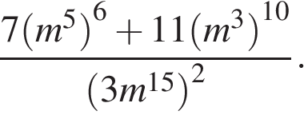
2. Найдите значение выражения 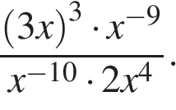
3. Найдите значение выражения 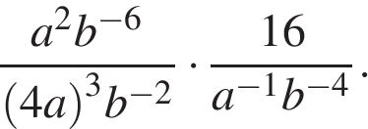
4. Найдите значение выражения 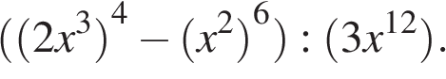
5. Найдите значение выражения 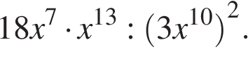
6. Найдите значение выражения 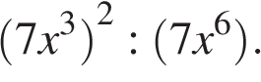
7. Найдите значение выражения 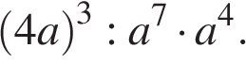
8. Найдите значение выражения 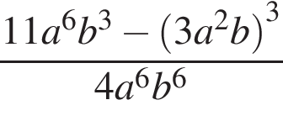 при
9. Найдите значение выражения 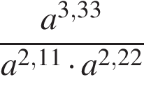 при 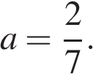
10. Найдите значение выражения 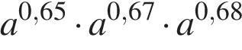 при 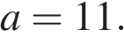
11. Найдите значение выражения 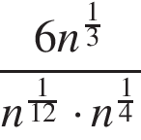 при 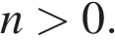
12. Найдите значение выражения 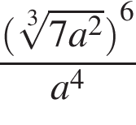 при 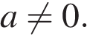
13. Найдите значение выражения 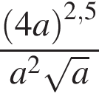 при 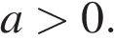
14. Найдите значение выражения 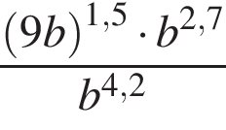 при 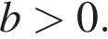
15. Найдите значение выражения 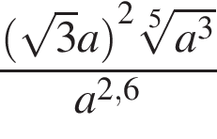 при
16. Найдите значение выражения 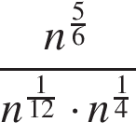 при 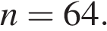
17. Найдите значение выражения 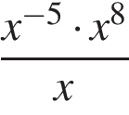 при 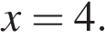
18. Найдите значение выражения 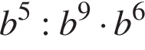 при 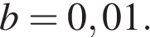
19. Найдите значение выражения 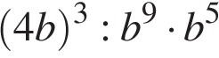 при 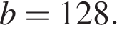
20. Найдите значение выражения 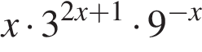 при 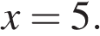
21. Найдите значение выражения 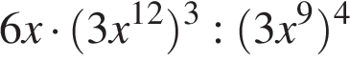 при 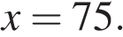
22. Найдите значение выражения 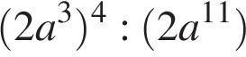 при
23. Найдите значение выражения 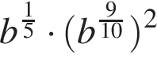 при
24. Найдите значение выражения 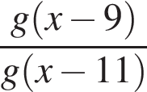, если 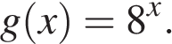
25. Найдите значение выражения 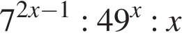 при 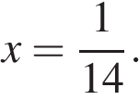
26. Найдите значение выражения 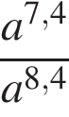 при 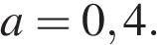
27. Найдите значение выражения 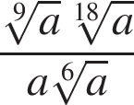 при 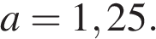
28. Найдите значение выражения 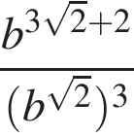 при
29. Найдите значение выражения 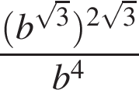 при
30. Найдите значение выражения 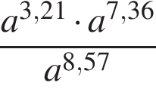 при 